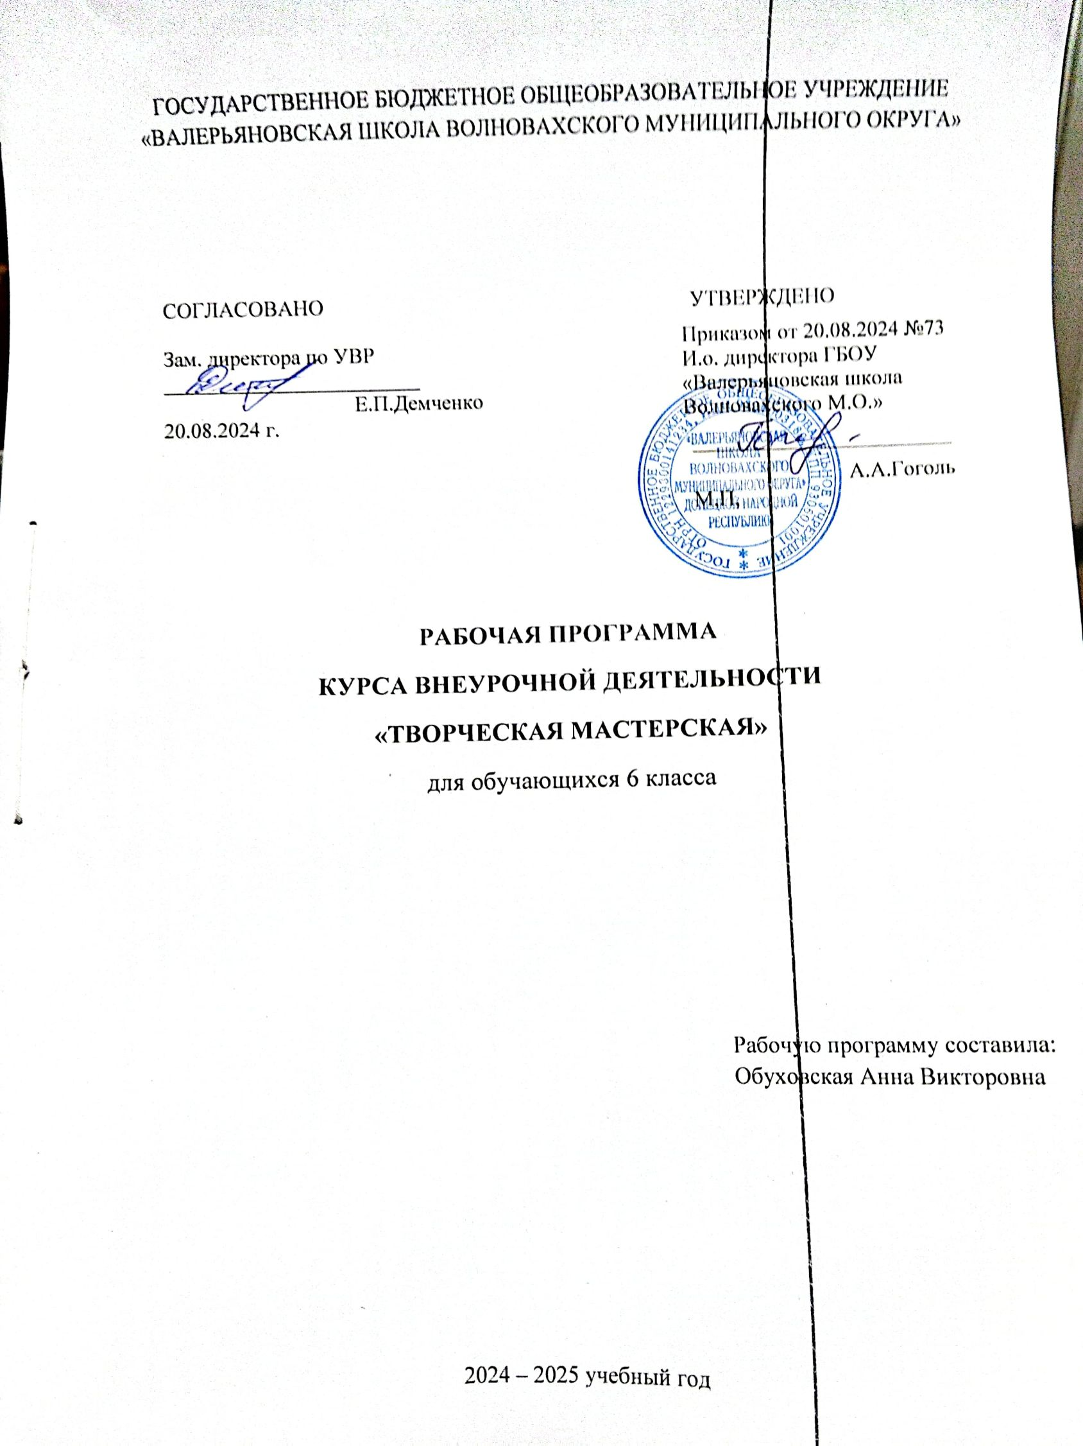

**Пояснительная записка**

Рабочая программа по внеурочной деятельности «Творческая мастерская» составлена в соответствии с требованиями Федерального государственного образовательного стандарта основного общего образования, на основе программы «Декоративно прикладное творчество», автор-составитель О.Н.Маркелова, издательство «Учитель» Волгоград 2011г., на основе Образовательной программы основного общего образования ГБОУ «ВАЛЕРЬЯНОВСКАЯ ШКОЛА ВОЛНОВАХСКОГО М.О.», учебного плана ГБОУ «ВАЛЕРЬЯНОВСКАЯ ШКОЛА ВОЛНОВАХСКОГО М.О.» на 2024-2025 учебный год, Положения о внеурочной деятельности ГБОУ «ВАЛЕРЬЯНОВСКАЯ ШКОЛА ВОЛНОВАХСКОГО М.О.».

Программа предусматривает развитие у детей изобразительных, художественно-конструкторских способностей, нестандартного мышления, творческой индивидуальности. Это вооружает детей способностью не только чувствовать гармонию, но и создавать ее в любой жизненной ситуации, в любой деятельности, в отношениях с людьми, с окружающим миром. Программа внеурочной деятельности «Творческая мастерская» предлагает развитие ребенка в самых различных направлениях: конструкторское мышление, художественно - эстетический вкус, образное и пространственное мышление. Освоение множества технологических приемов при работе с разнообразными материалами в условиях простора для свободного творчества помогает детям познать и развить собственные возможности и способности, создает условия для развития инициативности, изобретательности, гибкости мышления.

Ведущая идея данной программы - создание комфортной среды общения, развитие художественного вкуса, творческого потенциала каждого ребенка и его самореализации.

**Цель**: создание условий для самореализации детей в творчестве, воплощения в художественной работе собственных неповторимых черт, своей индивидуальности.

**Задачи**:

1. формировать образное, пространственное мышление и умение выразить свою мысль с помощью объемных форм;
2. совершенствовать умения и формировать навыки работы нужными инструментами при работе с бумагой, картоном, различными материалами;
3. развивать смекалку, изобретательность и устойчивый интерес к творчеству;
4. формировать творческие способности, духовную культуру и эмоциональное отношение к действительности;
5. развивать мелкую моторику рук.

Декоративное творчество, наряду с другими видами изобразительного искусства развивает ребенка эстетически.

Формирование представлений:

1.познакомятся со свойствами и возможностями бумаги, картона, природного материала, других подручных средств  как материала для художественного творчества;

2. познакомятся с основами знаний в области композиции, формообразования;

3. познакомятся с основными видами работ из аппликации;

Формирование навыков:

1. научатся последовательно вести работу (замысел, эскиз, выбор материала и способов изготовления, готовое изделие);

2. научатся работать нужными инструментами и приспособлениями;

3. научатся самостоятельно решать вопросы конструирования и изготовления поделок  (выбор материалов, способов обработки, умения планировать, осуществлять самоконтроль);

4. овладеют основными техническими приемами макетирования;

5. изучат приемы пластической проработки поверхности и ее трансформации в объемные элементы;

6.освоят основные приемы учебно-исследовательской деятельности в рамках разработки творческих проектов.

Формы контроля программы «Сундучок рукоделия» является выставка работ учащихся.

Занятия проводятся 1 раз в неделю по 1 часу, 34 часа в год. Количество учащихся в группе не менее 5 человек.

**Результаты освоения программы**

**Личностные результаты:**

1. Уметь работать с бумагой, бисером, проволокой, использовать художественные умения для создания красивых вещей (складывать, наносить разметку, украшать и т.п.).

2.Уметь использовать приобретённые универсальные учебные действия в художественно-творческой деятельности.

3. Развивать художественный вкус и способность к эстетической оценке своих работ и работ своих товарищей.

**Метапредметные результаты:**

1.Уметь видеть и воспринимать проявления художественной культуры в окружающей жизни (техники оригами, квиллинг и т.п.)

2.Уметь организовывать самостоятельную художественно-творческую и предметно-продуктивную деятельность, самостоятельно выбирать средства для реализации художественного замысла.

3.Обладать ключевыми компетенциями:

Информационно-технологические:

*-*умения(на пропедевтическом уровне) самостоятельно искать, отбирать, анализировать информацию;

*-* способности задавать и отвечать на вопросы.

Коммуникативные:

- умение работать в группе, в парах: слушать других, считаться с чужим мнением и аргументировано отстаивать своё, организовывать совместную работу на основе взаимопонимания и уважения;

- уметь обмениваться информацией по темам курса, фиксировать её в процессе коммуникации.

Деятельностные:

- умения и навыки организации учебной деятельности: организация рабочего места, режима работы;

- умения и навыки мыслительной деятельности: выделение главного, анализ и синтез, обобщение, построение ответа, формулирование выводов;

- умения и навыки оценки и осмысливания результатов своих действий.

**Предметные результаты:**

1.Проявлять устойчивый интерес к художественным традициям своего народа и других народов.

2.Уметь обсуждать коллективные результаты художественно-творческой деятельности.

3.Уметь использовать различные материалы и средства художественной выразительности для передачи замысла в собственной художественной деятельности.

Классификация результатов внеурочной деятельности:.

**Первый уровень** – приобретение школьником социальных знаний, понимания социальной реальности в повседневной жизни

Ребенок учится работать руками, учится оценивать результат труда, чувствует себя свободно, раскованно, стремится к знаниям и красоте, умеет оценить труд коллектива и чувствует потребность прилагать собственные усилия, для формирования целостного взгляда на окружающий мир, в котором природное и социальное рассматривается в неразрывном единстве.

**Второй уровень** – формирование позитивного отношения школьника к базовым ценностям нашего общества и к социальной реальности в целом.

Раскрываются скрытые внутренние силы ребенка, то, что заложено в нем природой. Открытие своих глубинных потенциалов. Требования к прогнозируемым результатам зависят от этапа развития творческой личности, ориентированной на культурные ценности. Развивается художественный, эстетический вкус ребенка, его учат видеть красоту мира и природы и, что самое главное, творить эту красоту своими руками.

**Третий уровень**– приобретение школьником опыта самостоятельного социального действия

Учащийся владеет и проявляет общепринятые нормы культуры общения, в том числе уважение к окружающим, подчиняя собственные интересы задачам коллектива, а также культуры поведения в коллективе, оказывают помощь младшим воспитанникам.

Учащийся владеет практическими навыками и умениями, которые позволяют уму быть социально защищенным в обществе, применять свое ремесло в течении всей своей жизни.

**Содержание курса внеурочной деятельности «Творческая мастерская» 6 класс**

|  |  |  |  |  |
| --- | --- | --- | --- | --- |
| № | Содержание предмета | Кол-во  часов | Основные виды деятельности | Форма организации занятий |
| 1. | **Введение в декоративно-прикладное искусство.**  Беседа по охране труда. Правила техники безопасности при работе с инструментами. | 1 | Работа с дидактическим материалом, просмотр видеороликов. | Лекция, беседа |
| 2. | **Раздел «Салфетное чудо»**  Папье-маше. Изготовление папье-маше для изделия – топиарий  Теория и приёмы работы.  Топиарий. Дерево счастья. История топиария. Материалы, используемые при изготовлении топиария: бумага (бумажные салфетки, вырезанные цветочки, гофрированная бумага, бумага для квиллинга или сложенное оригами - кусудаму), цветы из холодного фарфора или полимерной глины, атласные и капроновые ленты, фетр или хлопок, пуговицы и бусины, [кофе](https://infourok.ru/go.html?href=http%3A%2F%2Fnacrestike.ru%2Fpubl%2Fmaster_klassy%2Fkofejnoe_derevo_svoimi_rukami%2F9-1-0-922), ракушки, высушенные листья и другие природные материалы, а также многое, многое другое). Формы топиария (шар, сердце, цветок, имя и т.д.). Способы крепления топиария на основе. Подставка для деревца или букета - обычный цветочный горшочек, железное ведерко (окрашенное красками) красивый плоский камень или ракушка. Техника безопасности**.** | 8 | Просмотр плакатов, наглядных фотоматериалов, работа с дидактическим материалом. | Беседа, экскурсия на выставку |
| **3.** | **Торцевание.**   Объемная аппликация из бумаги. Материалы и инструменты, используемые для работы в технике торцевания - гофрированная бумага или салфетки, бумага, картон, ножницы, клей и небольшая тонкая палочка.  Техника торцевания. Возможность выполнять большие разноцветные картины, различные декоративные элементы (украшенные торцеванием рамочки небольшие вышитые крестиком или гладью картины). Техника безопасности | 4 | Познавательная, показ педагогом приѐмов работы с бумагой, выполнение заданий. | Групповая, игровая, творческие задания. |
| 4. | **Фигурное вырезание**  Традиционные техники вырезания. Материалы и инструменты для вырезания. Правила техники безопасности при работе с инструментами и материалами. Правила вырезания из бумаги. Симметричное вырезание. Квадратная салфетка. Круглая салфетка. Ознакомление с искусством вытынанки. Изготовление закладок, открыток в технике вытынанки. Изготовление коллективного панно. | 8 | Познавательная, осваивание техники вырезания, работа с наглядными пособиями, дидактическим материалом, творческие работы | Групповая, игровая, создание альбома лучших работ. |
| 5. | **Оригами**  Приемы работы с бумагой: складывание, надрезание. Символы и обозначения оригами. Животный мир оригами. Изготовление моделей. Сборка изделия по алгоритму. Мокрое складывание в оригами. Букет роз. Подарок к 8 марта. Складывание по развертке. Киригами. Вырезание домиков. Коллективный проект – киригами «Фантастический город» | 9 | Познавательная, игровая | Индивидуальная, групповая, игровая, выставка |
| 6 | **Творческие работы**  Коллаж из разных видов бумаги. Форматное конструирование из бумаги. Бумажная архитектура. | 3 | Познавательная, творческая. | Индивидуальная, групповая, игровая, выставка |
| 8 | **Итоговая выставка работ.** | 1 | Открытое занятие | Выставка работ. |
|  | ВСЕГО 34 час. | 34 |  |  |

**Календарно-тематическое планирование 6 класс**

|  |  |  |  |  |  |  |  |  |
| --- | --- | --- | --- | --- | --- | --- | --- | --- |
| **№** | | **Раздел,**  **тема занятий** | | | **К-во часов** | | **Дата** | |
| **план** | **факт** |
| 1 | | **Вводная беседа.** Беседа по охране труда. Правила техники безопасности при работе с инструментами. | | | 1 | |  |  |
| **Раздел 2. «Салфетное чудо» 8 часов** | | | | | | | | |
| 2-3 | Виды салфеток: однослойные или трехслойные салфетки. Принцип изготовления цветка, «Одуванчик» «Гвоздика». Способ крепления цветов на основу.Техника безопасности. Оформление папье-маше. | | | | 1 | |  |  |
| 1 | |  |  |
| 4. | Изготовления цветка Техника «Роза». Способ крепления цветов на основу. | | | | 1 | |  |  |
| 5. | Формы топиария (шар, сердце, цветок, имя и т.д.). Способы крепления топиария на основе. | | | | 1 | |  |  |
| 6. | Формы топиария (шар, сердце, цветок, имя и т.д.). Способы крепления топиария на основе. | | | | 1 | |  |  |
| 7. | Цветы из холодного фарфора или полимерной глины, атласные и капроновые ленты, фетр или хлопок, пуговицы и бусины, [кофе](https://infourok.ru/go.html?href=http%3A%2F%2Fnacrestike.ru%2Fpubl%2Fmaster_klassy%2Fkofejnoe_derevo_svoimi_rukami%2F9-1-0-922). | | | | 1 | |  |  |
| 8-9 | Подставка для деревца или букета - обычный цветочный горшочек, железное ведерко (окрашенное красками) красивый плоский камень или ракушка. Техника безопасности | | | | 1 | |  |  |
| 1 | |  |  |
| **Раздел 3. Торцевание 4 часа** | | | | | | | | |
| 10-11 | Инструменты и материалы. Приёмы работы в технике «Торцевания».  Знакомство с техникой «торцевание». | | | 1 | | |  |  |
| 1 | | |  |  |
| 12 | Заполнение основы торцеванием.  Панно в технике торцевания. | | | 1 | | |  |  |
| 13 | Украшенные торцеванием рамочки небольшие вышитые крестиком или гладью картины | | | 1 | | |  |  |
| **Раздел 4. Фигурное вырезание. 8 часов.** | | | | | | | | |
| 14 | Материалы и инструменты для вырезания. Правила техники безопасности при работе с инструментами и материалами. Правила вырезания из бумаги. | | | 1 | | |  |  |
| 15 | Правила разметки. Разметка при помощи шаблона. Симметрия в природе | | | 1 | | |  |  |
| 16 | Квадратная салфетка. | | | | | 1 |  |  |
| 17 | Круглая салфетка. | | | | | 1 |  |  |
| 18 | Ознакомление с искусством вытынанки. Изготовление закладок. | | | | | 1 |  |  |
| 19-20 | Изготовление открыток в технике вытынанки. | | | | | 1 |  |  |
| 1 |  |  |
| 21 | Изготовление коллективного панно в технике вытытнанки. | | | | | 1 |  |  |
| **Раздел 5. Оригами. 9 часов** | | | | | | | | |
| 22 | Приемы работы с бумагой: складывание, надрезание. | | 1 | | | |  |  |
| 23 | Символы и обозначения оригами. Изготовление простейших фигурок. | | 1 | | | |  |  |
| 24 | Животный мир оригами. Веселый зоопарк. | | 1 | | | |  |  |
| 25 | Модульное оригами. Изготовление моделей. Сборка изделия по алгоритму. | | 1 | | | |  |  |
| 26-27 | Мокрое складывание в оригами. Букет роз. Подарок к 8 марта. | | 1 | | | |  |  |
| 1 | | | |  |  |
| 28-29 | Складывание по развертке. Киригами. Вырезание домиков. | | 1 | | | |  |  |
| 1 | | | |  |  |
| 30 | Коллективный проект – «Космический город» (киригами). | | 1 | | | |  |  |
| **Раздел 6. Творческие работы. 4 часа** | | | | | | | | |
| 31 | Коллаж из разных видов бумаги. | | 1 | | | |  |  |
| 32 | Форматное конструирование из бумаги. | | 1 | | | |  |  |
| 33 | Бумажная архитектура. Дома из бумаги. | | 1 | | | |  |  |
| 34 | **Итоговая выставка** | | 1 | | | |  |  |
|  | **Итого** | | 34 часа | | | |  | |